CS3025301: Software Engineering



Requirements for 決戰俄羅斯

Version 0.0: 2017.11.02

Team:

Team members: 張家成 張海鯤 趙梓丞 鄧鵬宇

Table of Contents

1. Introduction 3
2. Glossary 3
   1. Term1 3
3. User Requirements 3
   1. Functional Requirements 3
   2. Non-Functional Requirements 3
   3. User Interfaces 4
   4. Assumptions and Dependencies 4
4. System Requirements 5
   1. Functional Requirements 5
      1. Use case diagram 5
      2. Use case 1 5
      3. Use case 2 6
   2. Non-Functional Requirements 7
      1. Software Quality Attributes 7
      2. Other Non-functional Requirements 7
   3. Software Interfaces 7
5. Introduction

俄羅斯方塊是一個非常受歡迎的遊戲，玩家利用數種積木在一個長方形的格子區域中進行排列，積木會出現在格子區域的上方，隨著時間積木會往下掉，玩家可以將積木向左移、向右移、旋轉、或直接向下丟到底層，一塊積木由四個小方塊組成，所有的積木形狀如下。

在格子區域中，一個小方塊會占用一個格子，已經被占的格子不能再被占用，積木掉下過程中，如過積木下緣遇到已被占用的格子，則積木無法再往下掉，遊戲會再給一塊新的積木在格子區域上，進行下一塊積木的擺放，當格子區域中的任何一列因積木的擺放而被填滿時，則整列會被消除，所有該列上方的小 方塊都會往下移，直到下緣碰到其他方塊或格子區域的邊緣。遊戲進行直到積 木堆積到格子區域頂端，無法再擺放新的積木為止。為了增加遊戲的趣味，增加網路對戰功能，玩家可連線到遊戲主機，邀請另一位玩家進行比賽。

1. Glossary
   1. Term1

可靠性（Reliability）: 本文中指軟件可靠性是指在給定時間內，特定環境下軟件無錯運行的概率。

安全性（Security）：本文中指使軟件在收到惡意攻擊的情形下依然能夠繼續正確運行及確保軟件被在授權範圍內合法使用的可靠性。

可維護性（Maintainability）：本文中指理解、改正、改動、改進軟件的難易程度。

1. User Requirements
   1. Functional Requirements

(1) 積木的產生。

(2) 用戶可以將積木向左、右移動，旋轉改變方向，以及把積木直接快速下降到底層。

(3) 積木堆滿一排時，消除堆滿的排，並將上層積木向下移動。

(4) 網路對戰功能

* 1. Non-Functional Requirements

(1) 註冊用戶帳號

(2) 遊戲難度設定

(3) 自定義控制積木的按鍵

(4) 玩家互動討論區

(5) 管理、維護帳號

(6) 網路條件良好

(7) 資訊安全防護

* 1. User Interfaces

**3.3.1 Hardware**

1. 鍵盤(最少四鍵)
2. 觸控面板(有四個虛擬按鈕)
3. 遊戲手把(最少四鍵)
4. 螢幕

3.3.2 Software

* 1. Assumptions and Dependencies

1. 使用這網路必須流暢
2. 使用者電腦必須能夠執行程式
3. System Requirements
   1. Functional Requirements
      1. Use case diagram
      2. Use case 1

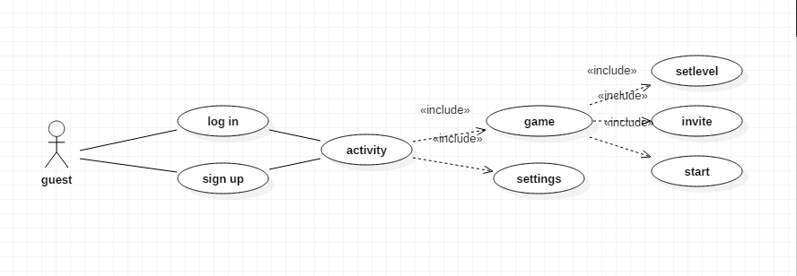

* + - 1. Description

Use Case name : 玩家游玩游戲

Description ： 玩家進入游戲並選擇登錄或者注冊來進入並開設房間與另一位玩 家游玩。

Actors ： Player1、Player2

Triggers ： 玩家未注冊提示注冊，玩家已注冊提示登錄，游戲結束如果想繼 續游戲可以繼續游戲或者退出游戲。

Pre-condition ： 用戶登錄或者注冊完成后登錄

Post-condition : 游戲結束展示游戲結果和提示是否繼續

Flow and steps ： 玩家進入游戲彈出登錄框，如果注冊過可以直接登錄，沒注冊會 提示注冊，登錄后顯示游戲房間，此時需邀請其他玩家加入房間 方可聯綫對戰，在房間中可以設置游戲難度等級。設定玩等級并 且雙方玩家已經就緒后，正式開始游戲。待游戲結束時，彈出游 戲結果並詢問是否繼續游戲，如果繼續游戲就回到房間中等待下 一場游戲，如果退出游戲便會登出賬號並回到開始登錄界面。

Alternatives ： 如果登錄信息有錯誤便無法進入游戲；如果沒有邀請到 玩家便無 法聯綫對戰，衹能進行單機游戲。

* + - 1. Activity diagram

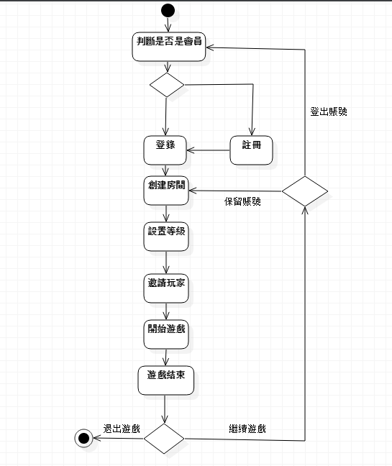

* + 1. Use case 2

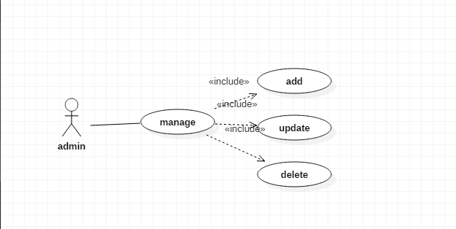

Use Case name : 管理員登入

Description ： 游戲管理員登入游戲后台管理游戲

Actors ： Admin

Triggers ： 管理員對游戲玩家賬號進行增查刪改或者查詢游戲信息。

Pre-condition ： 管理員已登錄。

Post-condition : 管理員修改生效並登出。

Flow and steps ： 管理員登入管理員賬號進入後台，可以查看所有玩家的賬號信息 并可選擇增加信息刪除信息修改信息，操作完成登出管理員賬 號。

Alternatives ： 管理員錯誤刪除相關信息。

* 1. Non-Functional Requirements
     1. Software Quality Attributes

可靠性（Reliability）：因為是在線游戲，所以程序穩定程度會嚴重影響用戶玩游戲的體驗是否良好，是否能繼續吸引更多用戶來參與游戲。測試方法：重復多次使用游戲，並測試程序所有的功能。

安全性（Security）：游戲要求對網絡資料有防護機制。測試方法：一方面可以在將資料寫入緩衝區時，測試人員看是否會發生寫入超過緩衝區所能承受的資料量的情況；另一方面，可以設法攻擊應用程式，看是否能承受攻擊。

* + 1. Other Non-functional Requirements

可維護性（Maintainability）：客戶的需求可能發生變化，所以游戲代碼應該可讀，程序應該方便以後其他人員進行維護。測試方法：假設目前能想到的可能會變化的需求，然後做推演，看是否需要花費大的代價才能實現變化的需求。

* 1. Software Interfaces

(1 ) Windows操作系統

|  |  |
| --- | --- |
| Item | Content |
| Name | Windows操作系統 |
| Version Number | >= Windows 7 |
| Source | Microsoft Official Website |

(2) Windows Server

|  |  |
| --- | --- |
| Item | Content |
| Name | Windows Server |
| Version Number | 2012 |
| Source | Microsoft Official Website |

(3) MySQL

|  |  |
| --- | --- |
| Item | Content |
| Name | MySQL |
| Version Number | 5.6社區版 |
| Source | MySQL Official Website |